**Услуги по оценке квалификаций**

|  |  |  |
| --- | --- | --- |
| Профессиональный стандарт/ОТФ | Квалификационный уровень | Оценка квалификации |
| Педагогическая деятельность по проектированию и реализации основных общеобразовательных программ трудовой функции «Педагогическая деятельность по реализации программ начального общего образования» | 6 квалификационный уровень | Собеседование, демонстрационный экзамен |
| Педагогическая деятельность по проектированию и реализации основных общеобразовательных программ трудовой функции «Педагогическая деятельность по реализации программ дошкольного образования» | 5 квалификационный уровень | Собеседование, демонстрационный экзамен |
| Экскурсовод (гид) трудовой функции«Организационное обеспечение экскурсионных услуг» | 6 квалификационный уровень | Собеседование, демонстрационный экзамен |

**Практика организации сертификации квалификаций**

**на экзаменационных площадках**

1. ***Профессиональная квалификация «Педагог» (учитель)***

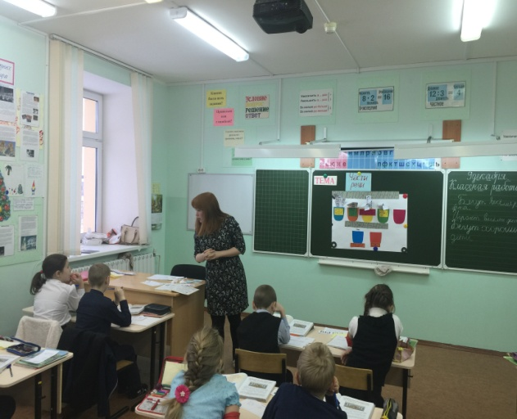

1. ***Профессиональная квалификация «Педагог» (воспитатель)***

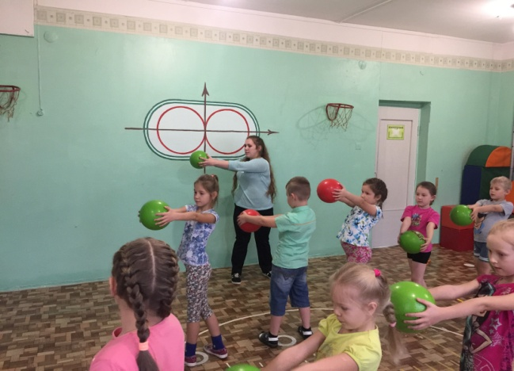

1. ***Профессиональная квалификация «Экскурсовод (гид)»***

